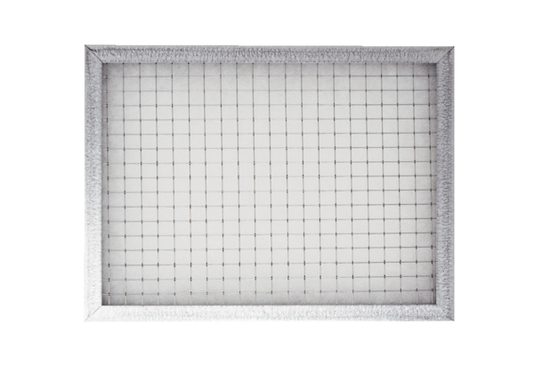Zásuvný rám pro filtr vzduchu WSG-ES 300Obsah dodávky: 1 kusSortiment: K
Typové číslo: 0093.1326Výrobce: MAICO

